
ผลการปฏิบัติงานราชการ
งานอำนวยการ
สถานีตำรวจภูธรลาดใหญ่
ประจำเดือน พฤศจิกายน 2567
ปีงบประมาณ 2568

ผนวก ก. – ๑ (ภาพผลการปฏิบัติ)
หน่วย สภ.ลาดใหญ่
กิจกรรม จิตอาสา ภัยพิบัติ
วันที่ ๙ พฤศจิกายน ๒๕๖๗ เวลา ๑๖.๐๐-๑๖.๓๐ น.
หน่วยรายงาน สภ.ลาดใหญ่ ภ.จว.สมุทรสงคราม
สถานที่ทำกิจกรรม ภ.จว.สมุทรสงคราม อ. เมือง จว.สมุทรสงคราม
รายละเอียดกิจกรรม พ.ต.ท.ศุภศิษย์ วรรณเจริญ สวญ.สภ.ลาดใหญ่ พ.ต.ต.อดุล มั่นการ สวป.สภ.ลาดใหญ่ พร้อมข้าราชการตำรวจชุดจิตอาสา สภ.ลาดใหญ่ ๕ นาย ร่วมรณรงค์ลดฝุ่น pm ๒.๕ ตลาดนัดวัดลาดเป้ง ม.๓ ต.นางตะเคียน อ.เมือง จว.สมุทรสงคราม

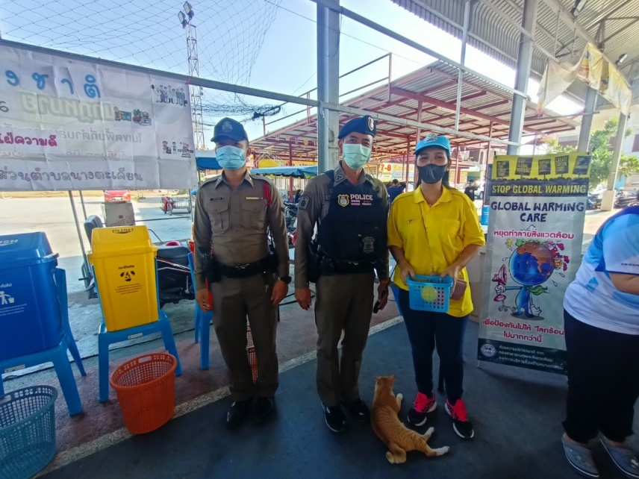

ผนวก ก. – ๑ (ภาพผลการปฏิบัติ)
หน่วย สภ.ลาดใหญ่
กิจกรรม จิตอาสา ภัยพิบัติ
วันที่ ๑๔ พฤศจิกายน ๒๕๖๗ เวลา ๑๐.๐๐-๑๒.๐๐ น.
หน่วยรายงาน สภ.ลาดใหญ่ ภ.จว.สมุทรสงคราม
สถานที่ทำกิจกรรม ภ.จว.สมุทรสงคราม อ. เมือง จว.สมุทรสงคราม
รายละเอียดกิจกรรม พ.ต.ท.ศุภศิษย์ วรรณเจริญ สวญ.สภ.ลาดใหญ่ พ.ต.ต.อดุล มั่นการ สวป.สภ.ลาดใหญ่ พร้อมข้าราชการตำรวจชุดจิตอาสา สภ.ลาดใหญ่ ๒๕ นาย ร่วมพัฒนาความสะอาดโดยรอบสถานี ม.๓ ต.นางตะเคียน อ.เมือง จว.สมุทรสงคราม

